**PORTARIA Nº 663/GAPRE, DE 01 DE DEZEMBRO DE 2023.**

**DISPÕE SOBRE A CONCESSÃO DE FÉRIAS REGULAMENTARES E TOMA OUTRAS PROVIDÊNCIAS.**

**O PREFEITO DO MUNICÍPIO DE CUITÉ**, Estado da Paraíba, no uso de suas atribuições conferidas pela Lei Municipal nº 281/92 e,

**CONSIDERANDO** o capítulo III, art. 82, da Lei Municipal nº 281/92 e suas atualizações,

RESOLVE:

**Art. 1º** - CONCEDER à servidora municipal **MARICELIA REGINA DE LIMA**, ocupante do Cargo de Diretor do Departamento do Serviço de Convivência, lotada na Secretaria Municipal Assistência Social, 30 (trinta) dias de férias regulamentares relativas ao exercício 2022/2023, a serem gozadas no período de 04/12/2023 a 03/01/2024.

**Art. 2º - Esta portaria entra em vigor na data de sua publicação.**

Cuité-PB, em 01 de dezembro de 2023.

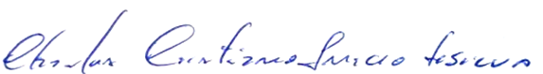

_________________________________________

**CHARLES CRISTIANO INÁCIO DA SILVA**

Prefeito